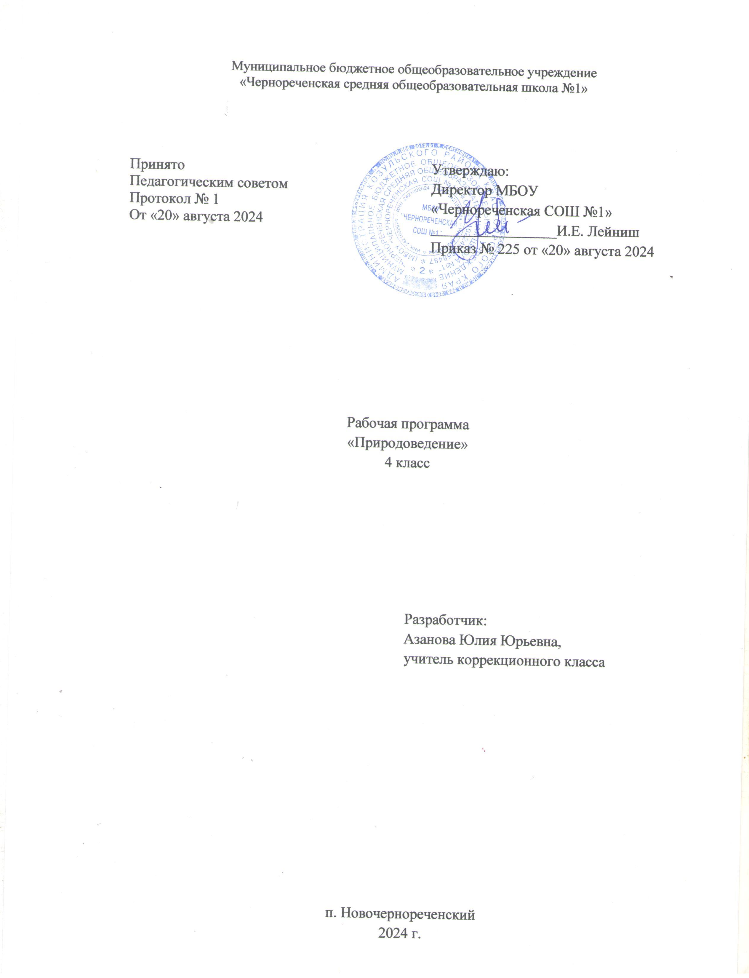**Планируемые результаты изучения предмета «Природоведение» в 4 классе**

Личностные учебные действия:

* положительное отношение к окружающей действительности, готовность к организации взаимодействия с ней, и эстетическому её восприятию;
* целостный, социально ориентированный взгляд на мир в единстве его природной и социальной частей;
* готовность к безопасному и бережному поведению в природе и обществе.

Коммуникативные учебные действия:

* вступать в контакт и работать в коллективе (учитель – ученик, ученик – ученик, ученик – класс, учитель – ученик);
* использовать принятые ритуалы социального взаимодействия с одноклассниками и учителем;
* доброжелательно относиться, сопереживать, конструктивно взаимодействовать с людьми.

Регулятивные учебные действия:

* входить и выходить из учебного помещения со звонком;
* ориентироваться в пространстве класса (зала, учебного помещения);
* пользоваться учебной мебелью;
* адекватно использовать ритуалы школьного поведения (поднимать руку, вставать и выходить из – за парты и т.д.);
* работать с учебными принадлежностями (инструментами) и организовывать своё рабочее место;
* принимать цели и произвольно включаться в деятельность, следовать предложенному плану и работать в общем темпе;
* активно участвовать в деятельности, контролировать и оценивать свои действия и действия одноклассников;
* соотносить свои действия и их результаты с заданными образцами, принимать оценку деятельности, оценивать её с учётом предложенных критериев, корректировать свою деятельность с учётом выявленных недочётов;
* передвигаться по школе, находить свой класс, другие необходимые помещения.

Познавательные учебные действия:

* выделять существенные, общие и отличительные свойства предметов;
* устанавливать видо – родовые отношения предметов;
* делать простейшие обобщения, сравнивать, классифицировать на наглядном материале;
* читать;
* писать;
* наблюдать; работать с информацией (понимать изображение, устное высказывание, предъявленное на бумажных и электронных носителях);
* применять начальные сведения о сущности и особенностях объектов, процессов и явлений действительности в соответствии с содержанием конкретного учебного предмета и для решения познавательных и практических задач;
* использовать в жизни и деятельности некоторые межпредметные знания, отражающие доступные существенные связи и отношения между объектами и процессами.

Предметные результаты:

К концу обучения в 4 классе учащиеся должны усвоить следующие представления:

* о почве, её составе, свойствах, значении для жизни растений, животных, человека;
* о растениях поля, сада (цветковых растениях), их строении, использовании человеком;
* о домашних животных, птицах, их повадках, образе жизни, роли человека в жизни домашних животных;
* о насекомых, их роли в жизни природы;
* о взаимодействии человека и природы, значении состояния природы для жизнедеятельности человека;
* о взаимосвязях сезонных изменений в неживой и живой природе;
* о строении и работе мозга человека;
* о правильной организации распорядка дня с целью предупреждения перегрузок, усталости и травм;
* о состоянии природы и её влиянии на здоровье человека;
* о заботе человека о чистоте воды, воздуха, заботе о земле;
* об охране редких растений и исчезающих животных;
* о понятиях «зоопарк», «заповедник», «лесничество»;
* о безопасном поведении дома;
* о правилах поведения в школе;
* о дороге и правилах дорожного движения; о пешеходном переходе и правилах перехода улицы без светофора и со светофором;
* об общественном транспорте, правилах безопасного поведения в общественном транспорте.
* о телефонах первой помощи, экстренных служб которыми можно воспользоваться в случае возникновения опасных ситуаций.

**Содержание учебного предмета «Природоведение» 4 класс**

Сезонные изменения в неживой природе – 5 часов.

Календарь. Порядок месяцев в сезоне; году. Месяцы осенние, зимние, весенние, летние.

Время года - осень. Название осенних месяцев. Основные признаки осени.

Время года - зима. Название зимних месяцев. Основные признаки зимы.

Время года - весна. Название весенних месяцев. Основные признаки весны.

Время года - лето. Название летних месяцев. Основные признаки лета. (Наблюдения за погодой, природными явлениями, птицами, растениями, их словесное описание).

Растения и животные в разное время года - 9 часов.

Растения и животные осенью. Труд людей осенью.

Растения и животные зимой. Труд людей зимой.

Растения и животные весной. Труд людей весной.

Растения и животные летом. Труд людей летом.

(Наблюдения за растениями сада, огорода, поля и леса в разное время года. Увядание и появление цветов и трав). Экскурсия – наблюдение за погодой весной, перелётными птицами. Экскурсия – наблюдение за погодой; растениями и животными (устное описание наблюдений).

Неживая природа – 3 часа.

Почва. Состав почвы: песок, глина, камни, перегной.

Простейшие свойства почвы: их значение для растений. Способы обработки почвы: рыхление, полив. Рельеф.Формы поверхности Земли: равнины, низменности, холмы, горы.

Живая природа – 12 часов.

Растения огорода, леса, сада, их сравнение. Уход за цветами в саду. Растения культурные и дикорастущие. Лекарственные растения: календула, зверобой. Редкие растения и их охрана. Парк (сквер). Создание человеком парков. Растения поля: рожь, пшеница. Уход человека за полевыми растениями, их значение в жизни человека. Строение полевых растений: корень, стебель- соломина, лист, цветок, колос, метёлка. Влияние сезонных изменений на жизнь полевых растений. Домашние животные. Разведение человеком домашних животных, уход за ними. Ферма. Разнообразие пород домашних животных.

Птицы. Разнообразие птиц. Птицы - друзья сада. Охрана птиц. Экскурсия – наблюдение за погодой; зимующими птицами. Подкормка птиц. Дикие птицы: утка, гусь, лебедь. Внешний вид, образ жизни. Домашние птицы: курица, гусь, утка. Внешний вид, повадки, забота о потомстве. Уход за ними. Сравнение с дикими уткой и гусем. Насекомые. Внешний вид, образ жизни, питание. Полезные насекомые. Разведение и использование человеком пчёл. Пасека. Насекомые – вредители. Экскурсия – наблюдение за изменениями в жизни растений и животных осенью.

Человек – 3 часа.

Голова и мозг человека. Профилактика травматизма головного мозга.

Режим дня. Предупреждение перегрузок, правильное чередование труда и отдыха.

Охрана природы. Редкие растения и исчезающие животные. Зоопарк. Заповедник. Лесничество.

Безопасное поведение – 2 часа.

Правила поведения дома и в школе. Телефоны первой помощи. Звонок по телефону экстренных служб.

Правила дорожного движения. Дорога. Пешеходный переход.

Транспорт. Мы – пассажиры. Правила безопасного поведения в общественном транспорте.

**Календарно – тематическое планирование**

|  |  |  |
| --- | --- | --- |
| №п/п | Дата проведения | Тема урока |
| Сезонные изменения в неживой природе (2 ч) | | |
|  | 05.09 | Календарь. Порядок месяцев в сезоне; году. Месяцы осенние, зимние, весенние, летние. |
|  | 12.09 | Время года - осень. Название осенних месяцев. Основные признаки осени. |
| Растения и животные в разное время года (1 час) | | |
|  | 19.09 | Растения и животные осенью. Труд людей осенью. |
| Неживая природа (3 ч) | | |
|  | 26.09 | Почва. Состав почвы: песок, глина, камни, перегной. |
|  | 03.10 | Простейшие свойства почвы: их значение для растений. Способы обработки почвы: рыхление, полив и т.д. |
|  | 10.10 | Формы поверхности Земли: равнины, низменности, холмы, горы. |
| Живая природа (6 ч) | | |
|  | 17.10 | Растения огорода, леса, сада, их сравнение. Уход за цветами в саду. |
|  | 24.10 | Обобщение знаний по изученным темам. Экскурсия- наблюдение за изменениями в жизни растений и животных осенью. |
|  | 07.11 | Растения культурные и дикорастущие. Лекарственные растения: календула, зверобой. Редкие растения и их охрана. |
|  | 14.11 | Парк (сквер). Создание человеком парков. |
|  | 21.11 | Растения поля: рожь, пшеница. Уход человека за полевыми растениями, их значение в жизни человека. |
|  | 28.11 | Строение полевых растений: корень, стебель- соломина, лист, цветок, колос, метёлка. Влияние сезонных изменений на жизнь полевых растений. |
| Сезонные изменения в неживой природе (1 ч) | | |
|  | 05.12 | Время года - зима. Название зимних месяцев. Основные признаки зимы. |
| Растения и животные в разное время года (2 ч) | | |
|  | 12.12 | Растения и животные зимой. Труд людей зимой. |
|  | 19.12 | Обобщение знаний по изученным темам. Экскурсия – наблюдение за погодой; зимующими птицами. Подкормка птиц. |
| Живая природа (6 ч) | | |
|  | 26.12 | Домашние животные. Разведение человеком домашних животных, уход за ними. Ферма. Разнообразие пород домашних животных. |
|  |  | Птицы. Разнообразие птиц. Птицы - друзья сада. Охрана птиц. |
|  |  | Дикие птицы: утка, гусь, лебедь. Внешний вид, образ жизни. |
|  |  | Домашние птицы: курица, гусь, утка. Внешний вид, повадки, забота о потомстве. Уход за ними. Сравнение с дикими уткой и гусем. |
|  |  | Насекомые. Внешний вид, образ жизни, питание |
|  |  | Полезные насекомые. Разведение и использование человеком пчёл. Пасека. Насекомые – вредители. |
| Человек (1 ч) | | |
|  |  | Голова и мозг человека. Профилактика травматизма головного мозга. |
| Сезонные изменения в неживой природе (1 ч) | | |
|  |  | Время года - весна. Название весенних месяцев. Признаки весны. |
| Растения и животные в разное время года (2 ч) | | |
|  |  | Растения и животные весной. Труд людей весной. |
|  |  | Обобщение знаний по изученным темам. Экскурсия – наблюдение за погодой, перелётными птицами. |
| Человек (2 ч) | | |
|  |  | Режим дня. Предупреждение перегрузок, правильное чередование труда и отдыха. |
|  |  | Охрана природы. Редкие растения и исчезающие животные. Зоопарк. Заповедник. Лесничество. |
| Безопасное поведение (2 ч) | | |
|  |  | Правила поведения дома и в школе. Телефоны первой помощи. Звонок по телефону экстренных служб. |
|  |  | Правила дорожного движения. Дорога. Пешеходный переход. Транспорт. Мы – пассажиры. Правила безопасного поведения в общественном транспорте. |
| Сезонные изменения в неживой природе (1 ч) | | |
|  |  | Время года - лето. Название летних месяцев. Признаки лета. |
| Растения и животные в разное время года (4 ч) | | |
|  |  | Растения и животные летом. Труд людей летом. |
|  |  | Итоговая промежуточная аттестация за курс 4 класса. Проверочная работа. |
|  |  | Обобщение знаний по изученным темам. Экскурсия – наблюдение за погодой, растениями, животными. |
|  |  | Викторина «Летние каникулы». |